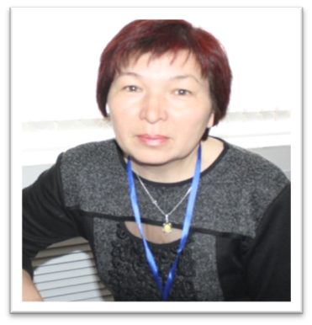

**Отчет об участии в групповой презентации.**

**3-х месячные курсы(3 базовый уровень) город Кокшетау «Өрлеу»**

**Учитель русского языка и литературы: Шауетова Карлыгаш Тулегеновна.**

**Акмолинская область,Бурабайский район,Веденовская средняя школа.**

**Чем легче учителю учить,**

**тем труднее ученикам учиться.**

**Лев Толстой**

Каждый учитель стремится воспитать ученика, умеющего учиться, стремится обучить детей умению спорить, отстаивать своё мнение, задавать вопросы, быть инициативным в получении новых знаний. Известно, что умение учиться – это «новообразование, которое в первую очередь связано с освоением формы учебного сотрудничества» (Г.А.Цукерман).

Вот и долгожданные курсы первый этап «Лицом к лицу» 25 февраля и первое знакомство с моими коллегами, а также приятное знакомство с тренером - это Муканова Роза Акылбаевна. Вначале мы присматривались и изучали друг друга. У нас в группе №6 учителя – предметники разных циклов. С первого дня и до 21 марта мы составляли флипчарты, защищали, спорили, смеялись, проводили разные тренинги. Работая в группах, мы приходили к общему мнению. Изучаемые модули заставили задуматься над многими профессиональными ситуациями. Сложно: огромный поток информации, которую сложно «переварить» за небольшой промежуток времени. На первом этапе курсов мы с коллегами выступали в роли учащихся и «примеряли на себя» все те методы и формы работы, которые в дальнейшем использовали на своих уроках при прохождении практики. Вспоминая свои ощущения при работе в группах, я старалась учитывать все нюансы, перенося групповую форму работы на учащихся.

На вводном уроке я совместно с учащимися разработала правила работы в группе: говорим по очереди, высказываются все, все ответы принимаются, критикуя, предлагай и другие. Мне не приходилось напоминать детям о данных правилах, они были согласны c ними и соблюдали их.

На первом уроке деление на группы было непроизвольным. Причём состав групп трижды менялся. Я это делала намеренно, чтобы проследить поведение и сотрудничество детей в разном составе групп, и на последующем уроке формировать группы согласно анализу.

Я заметила, что на первых уроках активность работы детей зависло от состава группы. Учащиеся с высоким уровнем обученности наиболее активно работали в группах друг с другом. Приятно наблюдать было за сотрудничество Рахата и Эдуарда. Каждый из них предлагал свое решение задачи, обсуждали расхождения, советовались, приходили к единственному правильному ответу. Защищать кластер выходили вместе, говорили по очереди, не перебивая, а лишь, по необходимости дополняя друг друга.

Если состав группы был разным по уровню обученности, то основную часть работу брали на себя более успешные учащиеся.

На последующих уроках дети стали раскрываться, проявлять лидерство. Они учились сами выражать свои мысли доступно, слушать и слышать других, отстаивать свое мнение, доказывать его справедливость, аргументируя свое утверждение. Александер (2004) утверждает о важности диалога, о взаимном процессе обучения, продвигающем ученика вперед. Используя на уроках групповую форму работы, убеждаюсь в том, что у учащихся возрастает глубина понимания учебного материала, познавательная активность и творческая самостоятельность. Меняется характер взаимоотношений между детьми: исчезает безразличие, приобретается теплота, человечность. Сплочённость класса резко возрастает, дети начинают лучше понимать друг друга и самих себя. Я пришла к выводу, что развитием самостоятельного мышления, познавательной активности ребёнка способствует не индивидуальная работа под руководством сколь угодно чуткого взрослого, а сотрудничество в группах совместно работающих детей.

Дамира способная ученица, но она никогда не делилась своими познаниями и умениями с одноклассниками, при работе в группе она предоставляла возможность работать слабоуспевающим, предлагала им ту часть общего задания, с которой они смогут справиться, объясняла, давала советы, консультировала. Работая в группе, учащиеся приобретают навыки, необходимые для жизни в обществе: ответственность, такт, умение строить своё поведение с учётом позиций других людей. Растёт самокритичность, дети более точно оценивают свои возможности, лучше себя контролируют. Так, например, заметно повысилась саморегуляция Эдуарда. Если, обычно на уроках он предпочитал «отсиживаться», то при работе в парах и группах проявил активность.

Эдуард и Рахат (работа в паре)

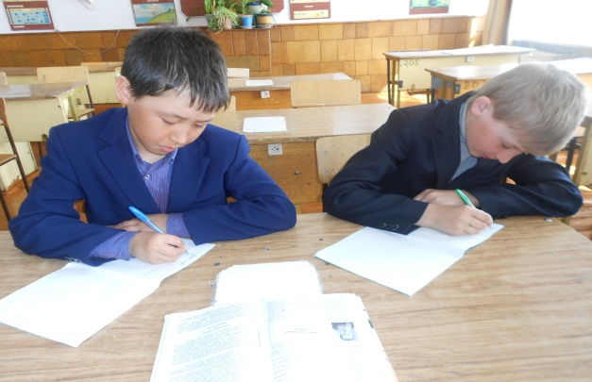

Психологический настрой

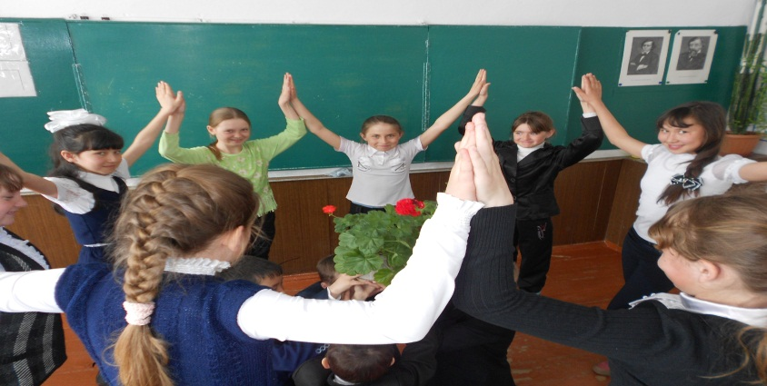

Групповая работа над текстом.

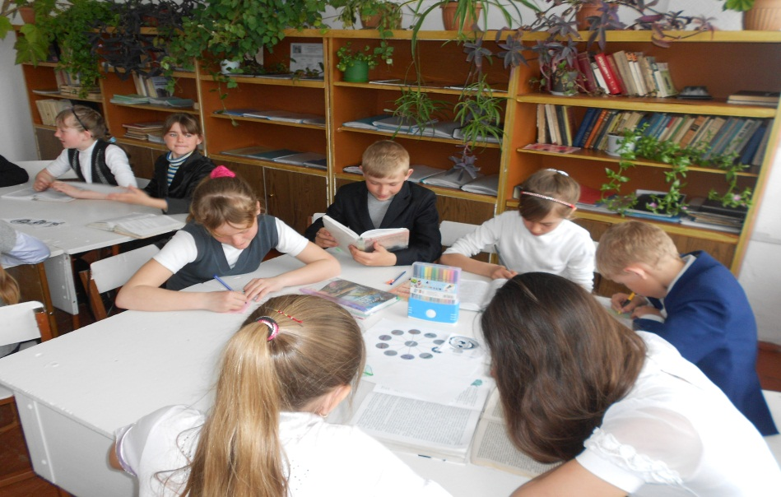

Основная цель организации совместной учебной работы детей - дать каждому ребёнку эмоциональную поддержку, без которой многие дети не могут добровольно включиться в общую работу класса, возможность утвердиться в себе, попробовать свои силы в микроспорах, опыт выполнения тех рефлексивных учительских функций, которые составляют основу умения учиться. Я, как учитель, при этом получаю дополнительные мотивационные средства для вовлечения детей в содержание обучения; возможность сочетать на уроке обучение и воспитание; строить человеческие и деловые отношения с детьми. В целях формирования и развития учебной мотивации я старалась создавать учащимся условия, при которых их учебная деятельность будет опираться на следующие потребности: быть признанным, принятым; принадлежать к общности, к коллективу; самостоятельно достигать успеха, признания; самореализацию своего «Я»; видеть в учителе друга, союзника и помощника. Важно вовремя похвалить, поощрить ребенка, указать на неточности, дать ребенку поверить в себя и в то же время вызвать потребность к дальнейшим действиям, познаниям.

Планирую дальнейшую организацию и работу групп, чтобы эффективно использовать этот приём в обучении. Создать благоприятную, дружескую обстановку в классе. Строить человеческие и партнёрские отношения с детьми. Всё это способствует развитию когнитивных способностей, процессу само регуляции, повышает познавательную активность и мотивацию учащихся.

Организуя групповую форму работы на уроке, учитель должен стремиться не регистрировать отсутствие знаний, умений и навыков учащихся, а создавать условия, при которых каждый ученик в меру своих сил и возможностей добивается успехов в учебе. С этой целью нужно четко планировать материал, разработать перечень основных умений и навыков применительно к изучаемой теме, ориентировать учащихся на тот практический рубеж, который они должны овладеть. Групповая форма работы требует большой и тщательной подготовки. Все группы вместе составляют единое цело. Очень важно, чтобы это единство сохранилось на протяжении всего урока, чтоб не разорвалась цепочка в общении. Для этого необходимо, чтобы каждый ученик работал. Молчание ученика – все равно, что он отсутствует. Это отсутствие меняет атмосферу внутри группы, а сам ученик теряет некий опыт общения. Может ли случиться так, что на открытый рассказ педагога группа не ответит тем же, а напротив, выразит недоверие, закроется? Может. И причину этого надо искать либо в какой-то неискренности в рассказе учителя, либо в неготовности группы к подобному уровню общения. В последующей практике думаю применять широко проектный метод, так как ученики учатся творчески и критически мыслить, самостоятельно работать, искать и обрабатывать информацию, самое главное – получают удовлетворение от выполненного задания. Надо оказать мет когнитивную помощь слабоуспевающим: научить их анализировать обучение, делать выводы, применять знания и навыки, приобретённые ранее при обучении. Привлекать успешных учеников к обучению слабоуспевающих при групповом обсуждении. Буду менять состав групп с целью активного взаимодействия учеников разного уровня. Задания усложнённого характера буду представлять для широкой группы детей, потому что каждый ученик благодаря зоне ближайшего развития придёт к правильному решению задания. Для активного вовлечения учащихся в обучение буду применять разные формы работы: групповую, парную, индивидуальную.

Вывод: групповая форма работы на уроке способствовала эффективному обучению через деятельность учащихся. Качество деятельности учащихся было очевидно, так как урок в данной форме имел свое стратегическое планирование с учетом особенностей выбранной формы занятия; учителю необходимо было предварительно ответить на вопросы:

Какова цель? Каково видение?

Каковы главная задача и ценности?

Что ожидают от учителя ученики?

В чем должен быть силен, чтобы отвечать их ожиданиям?

Какие методы использовать для определения нужд обучаемых?

Каковы сильные и слабые стороны, возможности, трудности?

Какие факторы являются критическими для успеха?

Как его достичь?

Какие стандарты установлены?

Что стоит качество?

Достаточно ли учитель подготовлен?

Уровень компетенции, профессионализма.

Желаемая ситуация

IV. Результативность опыта

V. Заключение

Основная особенность групповой формы работы заключается в том, что новые знания не даются в готовом виде. Дети «открывают» их сами в процессе самостоятельной деятельности. Учитель лишь направляет эту деятельность и подводит итог, давая точную формулировку установленных алгоритмов действия. Таким образом, полученные знания приобретают личностную значимость и становятся интересными по сути, так как групповая форма работы на уроках русской словесности - это особый фактор совместной деятельности и стимулирующее действие на развитие личности учащихся.

Стоит отметить и то, что в процесс обучения эффективно включаются все компоненты учебной деятельности: учебные задачи, способы действия, операции самоконтроля и самооценки. Одновременно данная технология обучения существенно увеличивает прочность знаний и темп изучения материала без перегрузки учащихся, так как обеспечивает прохождение всех необходимых этапов глубокого и прочного усвоения знаний.

Групповая форма обучения имеет преимущества как с точки зрения интеллектуального и личностного, так и с позиции качества усвоения знаний.

Перед собой поставила цель по усовершенствованию дальнейшей практической деятельности:

Использованная литература:

1. Руководство для учителя
2. Alexsander R (2004) «Преподавание диалогической речи: переосмысливание

Краткосрочное планирование одного урока по курсам.

Класс 9

Тема урока: **Типы сложных предложений. Сложные союзные предложения.**

Цели:

**Образовательная:**

Обучать навыкам различения простых и сложных предложений;

**Развивающая:**

Развивать умения определять тип сложного предложения, производить разбор предложения

**Воспитательная:**

Воспитывать интерес к предмету, уважение к языку

|  |  |  |  |  |
| --- | --- | --- | --- | --- |
| Этапы урока | время | Деятельность учителя | Деятельность учащихся | Ресурсы |
| Организационный момент | 2 мин | Приветствует учащихся с целью создания благоприятной атмосферы урока. Объявляет тему урока и сообщает задачи урока. Знакомит учащихся с планом урока. | Слушают, наблюдают, настраиваются на восприятие материала урока. | ИД, тетради |
| Вызов. Деление на команды | 10 мин | Делит класс на команды, раздает задания, знакомит с ними | Слушают, разбирают задания в группе, готовят постеры | Плакат А3, маркеры, фломастеры, учебники, ИД |
| Осмысление | 15 мин | Дает ученикам задания, объясняет, как их выполнять, оценивает постеры | Работают в группе, разбирают задания, выполняют их в тетрадях | Тетради, учебники, листы с заданиями |
| Работа с учебником | 8 мин | Дает упражнения из учебника, объясняет их выполнение | Работают в тетрадях, выступают перед классом | Тетради, учебники |
| Домашнее задание | 5 мин | Объясняет домашнее задание | Слушают, делают для себя пометки | Учебник |
| Рефлексия | 5мин | Подводит итоги | Высказываются о том, как прошел урок, на их взгляд | Рефлексивные карты |